Міжрегіональна Академія управління персоналом

ЗВІТ
Про виконання програми __________________________________ практики
(вид практики)
студента ________________________________________________________
(прізвище, ім’я, по батькові)
групи ___________________________________________________________
Спеціальність ___________________________________________________
Кваліфікаційни рівень ____________________________________________
База практики ___________________________________________________
(вид практики)

Керівник практики  від бази практики  ____________________________  (посада, прізвище, ініціали) | Керівник практики  від навчального закладу  ____________________________  (посада, прізвище, ініціали)
Звіт захищений
«___»_______________ 20__ р.
__________________________
(підпис)

ЗМІСТ

ВСТУП 3
1 АНАЛІЗ ПРЕДМЕТНОЇ ОБЛАСТІ РЕАЛІЗАЦІЇ ІНФОРМАЦІЙНОЇ СИСТЕМИ ДЛЯ ЗБОРУ, ОБРОБКИ ТА АНАЛІЗУ МЕТЕОДАНИХ 4
1.1 Опис предметної області 4
1.2 Аналіз впливу інформаційних технологій на робочі процеси метеорологів 8
1.3 Впровадження інформаційних систем в сферу метеорології 12
ВИСНОВКИ 19
ПЕРЕЛІК ПОСИЛАНЬ 20

ВСТУП

Інформаційні технології активно використовуються в метеорології і роботі синоптиків, так як дозволяють не тільки автоматизувати їх роботу, а також підвищити зручність її виконання [1] і значно підвищити точність результату.
Метеорологія – це наука, яка вивчає процеси, явища, що відбуваються в атмосфері.
Сучасна метеорологія не змогла б розкинутися без впровадження в неї інформаційних технологи і особливо суперкомп'ютерів [1], пов'язано це з тим що робота синоптиків, зокрема побудова прогнозу погоди, вимагає великих як тимчасових так і людських ресурсів. Починаючи від простого побудови прогнозу погоди закінчуючи попередженням про насування погодних катастроф, які могли б привести до великих людських жертв і масштабних руйнувань.
Використання обчислювальної техніки і відповідних програм дозволяє вирішувати завдання метеорології з великою точністю, для значно більших територій, при цьому за більш короткий термін і з залученням менших людських ресурсів. У зв'язку з цим дана галузь вкрай сильно потребує розробки зручних і високопродуктивних програмних засобах.
Тема більш ніж актуальна так як розвинена метеорологія дозволить поліпшити важливі аспекти життя людей, наприклад: збільшити ефективність сільськогосподарської галузі, дозволить визначати безпечні для життя людей місця, прокладати більш оптимальні маршрути кораблям і літакам, мінімізувати наслідки природних катастроф,

АНАЛІЗ ПРЕДМЕТНОЇ ОБЛАСТІ РЕАЛІЗАЦІЇ ІНФОРМАЦІЙНОЇ СИСТЕМИ ДЛЯ ЗБОРУ, ОБРОБКИ ТА АНАЛІЗУ МЕТЕОДАНИХ
  - Опис предметної області

Метеорологія є комплексом наук все атмосферні явища, такі як: погода, клімат, хмари, склад атмосфери, її будова, тепловий режим і влагообмін, оптичні та акустичні, поведінка фронтів, вітру і електричного поля. Всі ці дослідження допомагають знайти і зрозуміти фізичні залежності які відбуваються в атмосфері, що в кінцевому рахунку наблизить людство до розуміння життєвих циклів планети.
Сучасних метеорологів можна розділити по виду діяльності на наступні категорії або наукові напрямки:
- Фізична метеорологія – займаються розробкою радіолокаційних і космічних методів дослідження атмосферних явищ.
- Динамічна метеорологія – вивчення фізичних механізмів атмосферних процесів.
- Синоптична метеорологія – наука про закономірності зміни погоди.
- Кліматологія – наука вивчаюча клімат як сукупність погодних характеристик за багаторічний період і їх зміна властивих певної території.
- Аерологія – наука вивчає верхні шари атмосфери для декількох десятків кілометрів від поверхні землі.
Прикладні напрямки сучасної метеорології:
- Авіаційна метеорологія – наука вивчає вплив погоди на діяльність авіації.
- Агрометеорологія – наука яка вивчає вплив погоди на сільське господарство.
- Біометеорологія – наука вивчає вплив атмосферних процесів на людину та інші живі організми.
- Ядерна метеорологія – наука вивчає природну і штучну радіоактивність, поширення в атмосфері радіоактивних домішок, вплив ядерних вибухів.
- Радіометеорологія – наука вивчає поширення радіохвиль в атмосфері.
Якщо узагальнити те кожен розділ займається пошуком деяких погодних залежностей і вивчення впливу погодних явище на деяку галузь. Для виконання цієї роботи необхідно взаємодіяти злагоджено і задіяти безліч фахівців по всьому світу, які кожні три години збирають інформацію про погоду зі всіх доступних джерел, далі проводять їх обробку і будують різні карти описують графічним методом поточний погодний стан атмосфери в різних регіонах. Далі за отриманими картками проводиться аналіз виявляє необхідну інформацію, наприклад це може бути аналіз погодних аномалій для розуміння того чи можуть вони перерости в природні катастрофи і якщо це так варто попередити населення цих регіонів.
Метеорологічні данні які найчастіше збирають для досліджень [3]:
- Місце та час коли були зняті метеодані, базова інформація яка потрібна для прив’язки метеоданих на карті.
- Висота хмар від рівня моря.
- Дальність видимості. Кількість метрів далі котрих не можна побачити наземні об’єкти.
- Вид хмар, якій преобладає в даному секторі.
- Напрям вітру.
- Швидкість вітру.
- Температура повітря в час збору даних.
- Точка роси, це температура повітря при якій починає випадати роса.
- Атмосферний тиск на рівні метеостанції.
- Атмосферний тиск на рівні моря.
- Максимальна та мінімальна температура за добу.
- Погодне явище.
- Кількість опадів.
На базі цих метеоданих будуються прогнози погоди та більшості з усіх метеорологічних розрахунків.
Основою для прогнозу погоди є облік періодичних і неперіодичних змін метеорологічних величин і явищ погоди [4]. Періодичні зміни тієї чи іншої метеорологічної величини обумовлюються добовим і річним ходом цієї величини, неперіодичні – еволюцією і переміщенням синоптичних об'єктів: циклонів і антициклонів, повітряних мас і атмосферних фронтів. Ось чому прогнозом погоди завжди передує прогноз синоптичного положення. Найбільшу трудність і практичний інтерес представляє облік імені не періодичних змін.

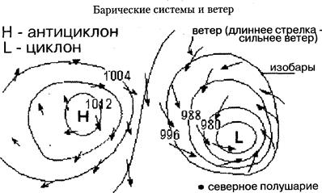

Рисунок 1.1 – Приклад відображення баричних систем на картах.

Синоптичний метод в даний час є основним при розробці довгострокового прогнозу погоди.
Суть методу в тому, що на підставі аналізу карт погоди за кілька послідовних термінів складають прогноз синоптичного положення, який заклю чає в прогнозі виникнення, переміщення і еволюції повітряних мас, атмосферних фронтів, баричних систем, приклад відображення баричних систем на картах рис 1.1.
Карта, на яку наносять передбачуване положення синоптичних об'єктів, називається прогностичною, рис 1.2.
Прогностичну карту складають на певний момент часу наступної доби, а іноді на двоє або більше доби вперед. На підставі прогностичної карти складають прогноз погоди в тому чи іншому районі.
Причому прогноз погоди є логічним продовженням прогнозу синоптичного положення і виходить з основного принципу, що полягає в припущенні, що з переміщенням і еволюцією синоптичних об'єктів переносяться з певними змінами і властиві їм умови погоди.
Тому за прогностичне значення метеорологічної величини в першому наближенні приймаються їх значення в районі, звідки очікується переміщення синоптичного об'єкту, в район, для якого складається прогноз погоди.
При такому великому обсязі роботи та даних необхідних до зберігання дана галузь не може обійтися без використання інформаційних технологій.
Особливо новітніх програмних засобів, які би спростили роботу з розрахунками та потужних комп’ютерів, які би ці алгоритми оброблювали.

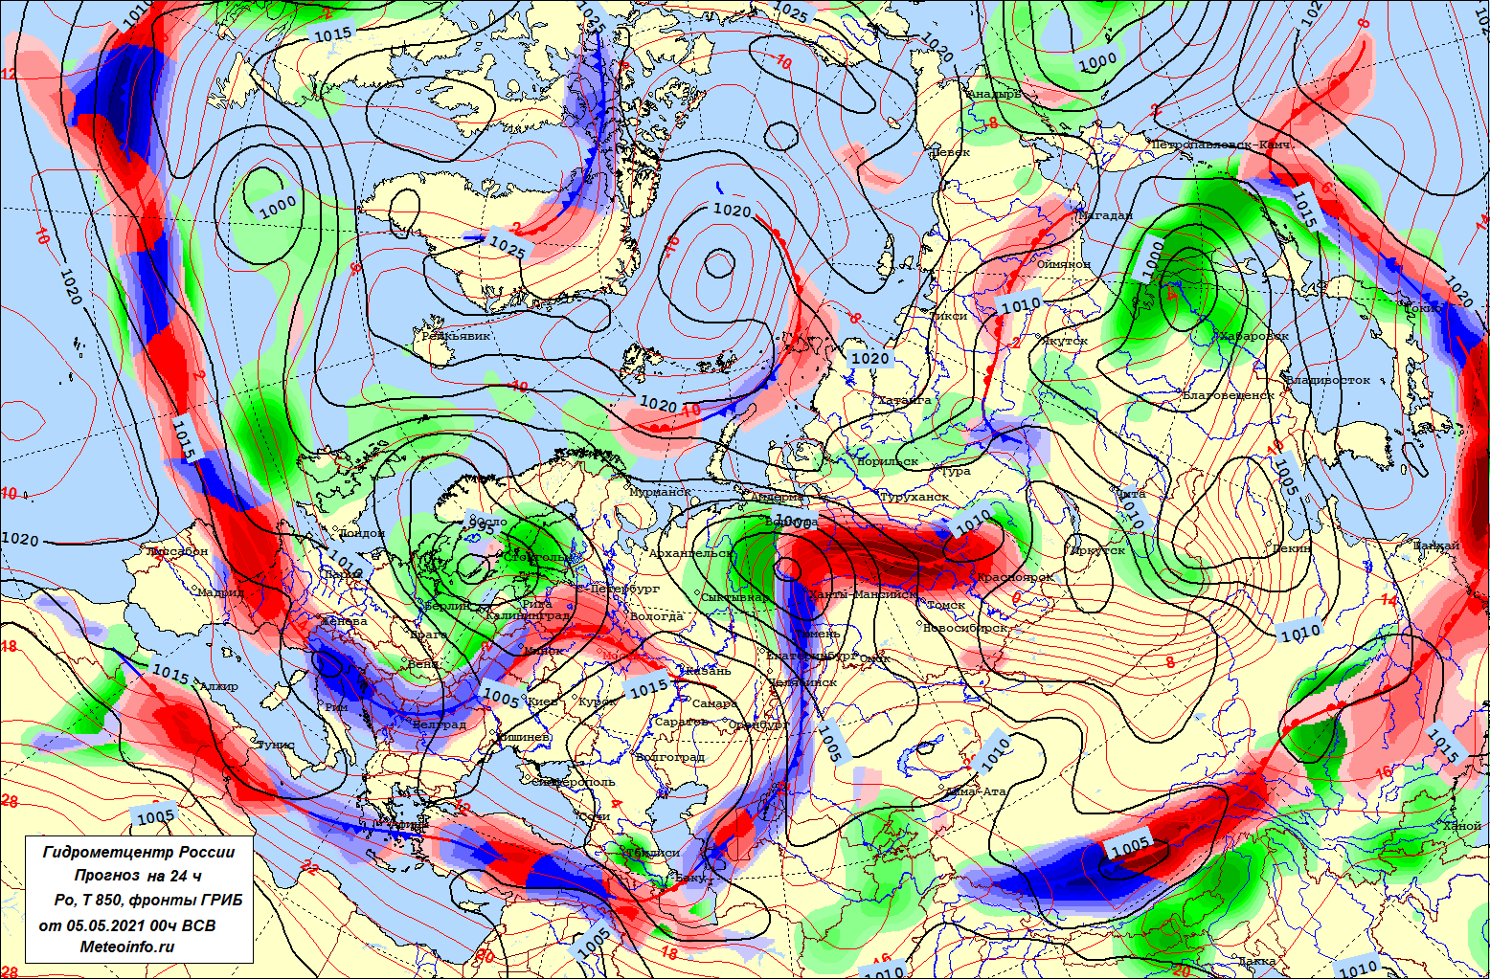

Рисунок 1.2 – Приклад прогностичної метеорологічної карти

  - Аналіз впливу інформаційних технологій на робочі процеси метеорологів

Інформаційні технології щільно увійшли і намертво закріпилися в життя сучасних метеорологів.
У своїй щоденній роботі їм необхідно використовувати масивні програмні комплекси які виконують завдання збору, зберігання і перегляду інформації з джерел метеоданих, програми для побудови погодних карт, для визначення і відстеження баричних систем і атмосферних фронтів, побудови прогностичних карт, виявлення погодних аномалій, аналізу погодних даних, побудови графіків залежностей, отримання статистики і графічного відображення метеоданих, а також прогнозування катастроф і інші.
Вплив інформаційних технологій на галузь досить велике, так як без них виконання більшості завдань сучасної метеорології було б неможливим. Якби метеорологи використовували старі або "класичні" методи, то всьому людству довелося б освоїти цю професію і спільно виконувати її завдання. Сам процес збору даних залучає більше кількість людей, а її аналіз зажадав би все доступне в добі час.
Для вирішення та прискорення цих процесів людство прийшло до використання суперкомп'ютерів [5].
Суперкомп'ютером називається комплекс електронних обчислювальних машин працюють як одне ціле, що дає всій системі велику обчислювальну потужність.
Однак навіть суперкомп'ютерів необхідно достатньо часу для розрахунків еволюції баричних систем і прогнозу погоди. Наприклад, для розрахунку короткострокового прогнозу погоди для всієї території України, з точністю в п'ять квадратних кілометрів, середньостатистичному суперкомп'ютера знадобиться близько години.
На даний момент процес побудови прогнозу запускається не частіше ніж раз на три години, цього цілком достатньо для більшості територій. Винятками ж є території з високою ймовірністю появи атмосферних катаклізмів. Як приклад таких областей можна привести
Японію, з їх штормами і цунамі, південні штати Америки, з місцевими повенями і торнадо і т.д.
З кожним днем ​​необхідних метеорологічних розрахунків стає все більше, через те що все більше галузей виявилися залежні від інформації про стан атмосфери або про її вплив на свою галузь і отже отримали необхідність в аналізі метеоданих.
Завдяки цій тенденції сильно збільшилося фінансування метеорології що в кінцевому рахунку дозволило метеорологам почати безліч досліджень, які в майбутньому допоможуть краще розуміти процеси атмосфери і їх вплив на наше життя. Основна частина фінансової підтримки необхідна для придбання обладнання та розробки програмного забезпечення для всіх галузей даної сфери.
При активному розвитку інформаційних технологій в сфері метеорології для людства можуть відкритися можливості:
  - Ідеальна організація і оптимальний розподіл вирощуваних культур. При точному знанні того які метео-параметри були раніше і які будуть в кожній точці світу люди зможуть розподілити висаджуються культури ідеально по необхідним умовам. Дане нововведення дозволить збільшити обсяги вирощуваних культур, але також пристосуватися до змін клімату і вчасно реагувати на випадки коли земля стає менш придатною для вирощування конкретної культури.
  - Оптимізація і полегшення маршрутів суден і літаків. Дане нововведення дозволяє запобігти небезпеці в дорозі і потенційно врятували б життя людей, мінімізували б витрати на ремонтні роботи транспорту, а також не допустити забруднення природи від можливих аварій.
  - Можливість побудови різних архітектурних споруд. Для побудови різних споруд важливо знати які погодні умови переважають в районі будівлі щоб зрозуміти як сильно треба зміцнити конструкцію будівлі для її стійкості.
  - Ремонтні роботи. Частково відноситься в попередньому пункту, для деяких ремонтних робіт важливі певні погодні умови з чим і можуть допомогти нові системні комплекси метеорологів, точно вибравши проміжок часу з ідеальною погодою для ремонтних робіт.
Не менш значущий вплив інформаційні технології привнесли в системи для вимірювання метеоданих.
Раніше використовувані аналогові прилади, рис 1.3, хоч і відрізнялися дешевизною і примітивністю в роботі з ними, проте були недостатньо точними і досить громіздкими.
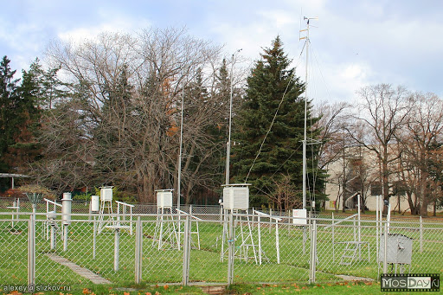

Рисунок 1.3 – Класична метеостанція обладнана аналоговою системою вимірювання

Сучасні прилади компактні, мають можливість передавати результати вимірювань по лініях зв'язку і при цьому мають велику точність. Це дозволяє прискорити процес збору даних, а їх автономність дає можливість вільно масштабувати мережу метеостанцій, рис 1.4.
Подібні системи мають основний стовп на якому закріплені різні датчики, наприклад датчики напряму вітру, кількості опадів, атмосферного тиску та різні датчики для аналізу повітря.
Система автономного живлення представляє собою джерело енергії, систему стабілізації енергії та систему накопичування енергії.
Як джерело енергії може бути сонячні панелі чи вітряки. Система накопичування енергії це акумуляторна батарея яка буди живити станцію в час коли енергії системи живлення не буде достатньо енергії [5].

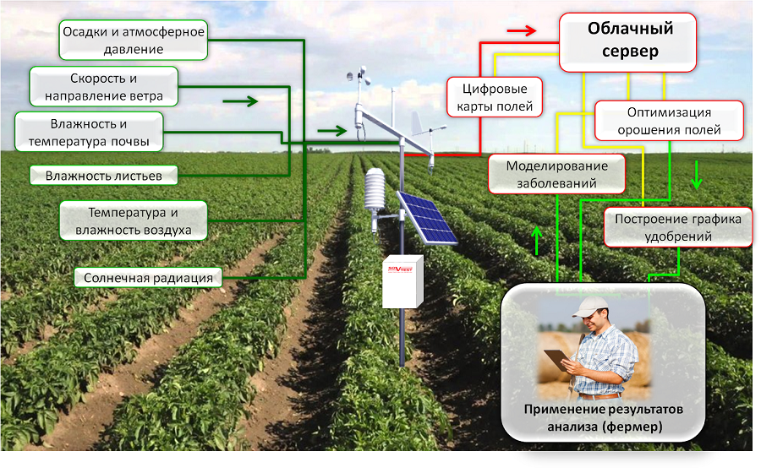

Рисунок 1.4. – Приклад сучасної метеостанції та функцій які вона може виконувати

  - Впровадження інформаційних систем в сферу метеорології

Впровадження інформаційних систем в сферу метеорології може бути проведено в декількох напрямах:
- Інформування людей та навчання спеціалістів на нових методологіях.
- Популяризація метеорологічних досліджень серед населення.
- Розробка професійних програмних засобів та стандартів які допомогли би розробляти програмні системи для метеорологічних комплексів.
Інформування людей може зацікавити та посприяти кількості нових спеціалісті в сфері метеорології. Також навчання фахівців на сучасні технології, потенційно, може полегшити процес входу в професію, а також оновлені навчальні матеріали наддадуть найсвіжіші знання молодим фахівцям.

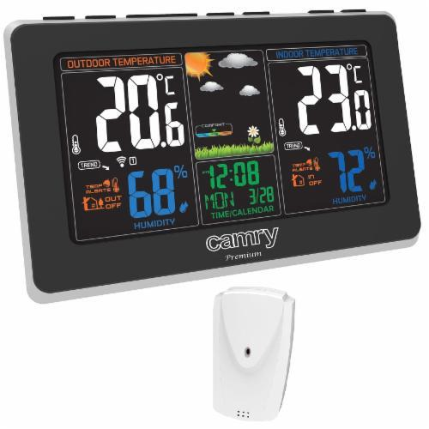

Рисунок 1.5 – Приклад метеостанції домашнього типу

Додаткова популяризація метеорології серед решти населення може посприяти розвитку з допоможи ентузіастів або навчальних центрів. Метеорологія є ідеальним напрямком для хобі, ентузіасти не раз допомагали світовій спільноті в розробці тестуванні і підтримки програмних засобів. Даний фактор міг би внести чималий внесок в розвиток сучасної метеорології. Також для збільшення мережі метеостанцій можна розробити її простий і домашній варіант, такі станції можуть використовуватися для збору даних в великих містах або місцях де неможливо встановити повноцінну систему [5]. Подібні станції сильно відрізняються від професійних аналогів але можуть збирати дані про температуру, вологість повітря і атмосферний тиск, рис 1.5. Деякі моделі дозволяють аналізувати якість повітря, конкретно його склад і кількість домішок. Питання відстеження та аналізу стану повітря не менш важливий для метеорології. У повітрі можуть міститися різні домішки які можуть той чи інший ефект на погоду в регіоні. Таким чином вивчаючи склад повітря можна в майбутньому передбачити згубні явища в регіоні по зміні складу його повітря і навпаки, припустити склад повітря через погодні явища в регіоні, рис 1.6.

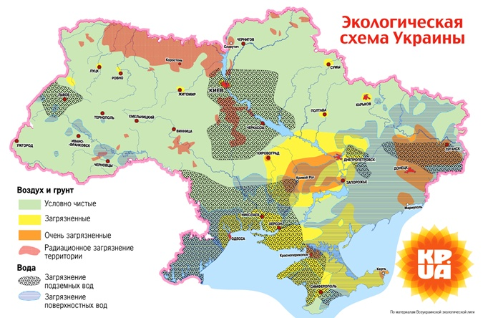

Рисунок 1.6 – Карта забруднення повітря і грунту України

Факторами зміни можуть бути, як досить очевидні, наприклад заводи або аварії, так і менш очевидні і внаслідок чого більш небезпечні, наприклад розкриття покладів метану внаслідок землетрусів. Аналіз складу повітря більш актуальний для другого випадку, конкретно для систем запобігання катастроф. Система вивчає аномалії в повітрі і може виявити виниклі проблеми, після чого попередити про це відповідні служби. Існують приклади місць які вимагають постійного моніторингу ситуації, наприклад озера в парку Йеллоустоун, які є потенційно небезпечною зоною і можуть завдати серйозної шкоди регіону. Також подібні системи фахівці можуть відслідковувати так звані «мертві зони» в морях і океанах, це зони в яких сталася якась аномалія в слідстві якої живі організми в ній вимерли або покинули її, рис. 1.7. Найчастіше подібний ефект викликаний забрудненнями вод і подібні місця легко відслідковуються за складом повітря.

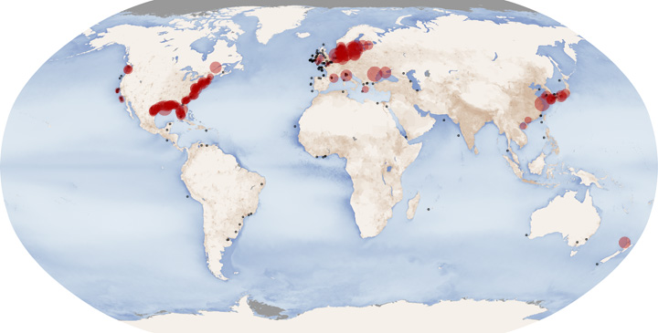

Рисунок 1.7 – Карта світового океану із зазначеними на ній мертвими зонами

Ефективність розвитку сфери сильно залежить від стандартизації її елементів, наприклад розробки визначених стандартів для метеостанцій, що дозволить максимально спростити процес розробки ПО для них, вибрати найоптимальніші алгоритми роботи [9]. Створення специфічних програмних бібліотек і фреймворків дозволить полегшити написання програм, так як базові алгоритми будуть вже готові, це знизить шанс помилки і збільшить швидкість розробки шляхом перевикористаня коду.
Для ефективного виконання завдань метеорології використане програмне забезпечення повинно мати наступні властивості:
- Швидкодія - так як даних які потрібно обробити дуже багато і сам розрахунок прогнозу досить складний алгоритми використовуються в програмі повинні бути дуже швидкими, як і інші функції програми, інакше необхідний розрахунок ризикує не бути проведені під час [11]. Також чим швидше він буде проведе тим менше енергії буде витрачено, в разі суперкомп'ютерів ця характеристика вкрай важлива, так як їм необхідно вкрай велика кількість енергії для роботи.
- Зручність використання - чим простіше і зрозуміліше для користувача інтерфейс програми тим легше йому буде з ним працювати і тим швидше будуть виконуватися його повсякденна робота. Також якщо програмне забезпечення буде доступно на всіх платформах дозволяє користувачеві виконувати свої завдання не залежати від оточуючих його пристроїв. З кожним днем ​​життя людей стає все динамічніше і багато компаній дозволяють своїм співробітникам виконувати свою роботу поза офісом. Професія метеоролога може не бути винятком і в майбутньому її представники зможуть виконувати свої обов'язки в процесі подорожі по світу [12].
- Точність – з урахуванням того що обчислення робить програма а не людина то було б дуже корисно максимально підвищити точність прогнозів [6]. З підвищенням точність рішення прийняті на основі обчислень матимуть потенційно велику ефективність.
- Простота налаштування – чим легше буде встановити програмний продукт тим більше метеоцентри можна відкрити і тим більше можна буде заощадити на послугах системного адміністратора який буде цю систему обслуговувати [12].
Однією з найважливіших елементів в сфері метеорології є самі метеостанції, на даний момент, в більшості випадків, вони представляють собою майданчик з різним набором аналогових детекторів. При переосмисленні метеостанції в вид повністю електронної системи розробляється програмний продукт повинен відповідати наступним вимогам:
- Швидкодія – чим швидше буде проходити передача даних тим швидше вони будуть оброблені в метеоцентрі, також ця характеристика говорить про те що система зможе передати більшу кількість даних [9].
- Малий розмір – чим менше місця в пам'яті пристрою буде займати програмний продукт тим більше можна заощадити на пам'яті пристрою що в цілому дозволить спростити сам пристрій і зробити його дешевше [10].
- Автономність – цей критерій застосовний як до програмного забезпечення так і до самого приладу. Реалізується фактор автономності оптимальними алгоритмами передачі даних і наявністю систем отримання і накопичення енергії в пристрої. Це дозволяє розміщувати станції в слабо підготовлених місцях, а самі станції не вимагають обслуговування.
- Дальність і стабільність зв'язку – чим краще буде реалізований протокол передачі даних тим на більшій відстані можна розміщувати самі станції. А чим стабільніше зв'язок тим більше автономне буде сама система [13].
Результатом проведеного аналізу предметної області, було визначено що сучасна метеорологія є добрим напрямком для впровадження сучасних інформаційних технологій [5]. Це пов’язано з актуальним використанням засобів комунікації та інформаційного обміну між метеостанціями та метеоцентрами [7].
Сучасні засоби автоматизації робочих процесів будуються таким чином, що можливо суттєво автоматизувати робочу діяльність метеорологів, а також покращити засоби обробки метеоданих, впровадити нові системи для роботи з ними, а також покращити вже використані алгоритми та методи які спрощують роботу.
Інтеграція нових програмних рішень повинна бути повсюдно, в усіх метеоцентрах та метеостанціях. Усі метеостанції повинні бути замінені на повністю автономні.
Важливим фактором є автономність системи. Також багато уваги потрібно виділити на універсальність системи, а саме на можливість системи проводити дослідження для всіх сфер діяльності людини які залежать від метеорології [8].
Виходячи з цього, необхідно проаналізувати сучасні програмні рішення серед метеорологічних інформаційних та програмних систем, а також проаналізувати сучасні засоби розробки програмного забезпечення. Після чого, можливо остаточно визначити необхідний набір технічних та програмних рішень для реалізації інформаційної системи.
ВИСНОВКИ

Під час проходження практики було виконано наступні поставлені завдання:
- здійснено аналіз предметної області реалізації інформаційної системи для сбору, обробки та аналізу метеоданих.
- проведено опис предметної області.
- виконано аналіз впливу інформаційних технологій на робочу процеси метеорологів.
Отримані результати під час проходження практики будуть у подальшому використані при виконанні кваліфікаційної роботи.
ПЕРЕЛІК ПОСИЛАНЬ

- Антоні С. Опануй самостійно програмування за 21 день / С. Антоні. – М.: Вильямс, 2017. – 562 с.
- Аронов І.З. Сучасні проблеми безпеки технічних систем і аналізу ризику / І.З. Аронов. – М.: Інтуит. – 451 с.
- Астелс Д. Керівництво з екстремального програмування / Д. Астелс. – М.: Вільямc, 2018. – 468 с.
- Багриновский К.А. Нові інформаційні технології / К.А. Багриновский, Є.Ю. Хрустальов. – М.: ЕКО, 2015. – 212 с.
- Гмурман В.Є. Теорія ймовірностей і математична статистика / В.Є. Гмурман. – М.: Вища. Шк, 2020. – 479с.
- Бахтізін В.В. Технології розробки програмного забезпечення / В.В. Бахтізін, Л.А. Глухова. – Мінськ: БДУІР, 2016. – 267 с.
- Бенін Д.М. Системи підтримки прийняття рішень / В.Л. Сніжко, Д.М. Бенін – М.: Тріада, 2019. – 165 с.
- Бхаграва А. Грокаем алгоритми / А. Бхаграва – СПб.: ПИТЕР, 2020. – 288с
- Вірт Н. Алгоритми і структури даних. / Н. Вірт – Москва .: Свет, 2015. – 651 с.
- Владимиров В.А. Управління ризиком / В.А. Владимиров, Ю.Л. Воробйов, Г.Г. Малинецкий. – М.: ЮНИТИ, 2016. – 352 с.
- Шаруп Ч. Х. Укус пітона / Ч. Х. Шаруп – М.: ЮНИТИ, 2019 – 152с.
- Дронов В. Django 3 практика створення веб-сайтів на python / В. Дронов – СПб.: «БХВ-Петербург», 2019 – 712с

